OCTOBER 07TH

1.- NOMBRE DEL PROFESOR: Candy Castillo Hernández.
GRUPO: Básico
2.- ASIGNATURA: inglés
3.- TRIMESTRE: 1er.
4.- SEMANA: Del 07 al 11 de octubre.
5.- TIEMPO: 100 minutos.
6.- TEMA: Hay- There is( there´s )y there are. Page 31
7.- PROPÓSITOS: Enfatiza la exposición a un input comprensible y significativo, más que a producciones gramaticales concretas.
8.- CAMPO FORMATIVO: ( X ) LENGUAJES. ( ) SABERES Y PENSAMIENTO CIENTÍFICO. ( ) ÉTICA, NATURALEZA Y SOCIEDAD. ( ) DE LO HUMANO Y LO COMUNITARIO.
9.- EJES ARTICULADORES: ( ) IGUALDAD DE GÉNERO. ( ) INCLUSIÓN. ( ) VIDA SALUDABLE. ( ) PENSAMIENTO CRÍTICO ( X) APROPIACIÓN DE LAS CULTURAS A TRÁVES DE LA LECTURA Y LA ESCRITURA. ( ) INTERCULTURALIDAD CRÍTICA. ( ) ARTES Y EXPERIENCIAS ESTÉTICAS.
10.- CONTENIDOS: Por medio de simbología acentuar las destrezas en la lengua escrita y oral dentro de situaciones del día a día.
11.- RECURSOS: LIBRO DE ESTUDIANTE, FLASH CARDS, AUDIOS, VIDEO.
12.- MATERIALES: Cuaderno, pizarrón
13.- INICIO:
Actividad rompe hielo: La docente da los buenos días en plenaria.
Preguntas introductorias: ¿Sabes cómo decir que hay o no hay algo en inglés?
14.- DESARROLLO: La docente continúa brindando la explicación en plenaria en base a las repuesta obtenidas por los alumnos donde el alumno identifica por medio de los 4 elementos (objetive, indicator, action and description) la estructura.
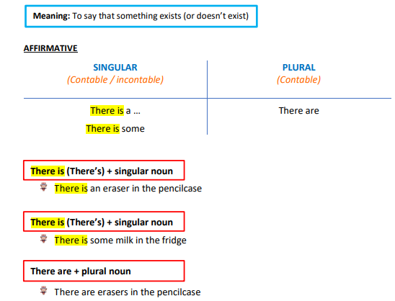

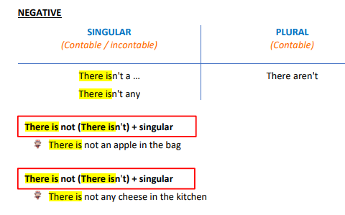
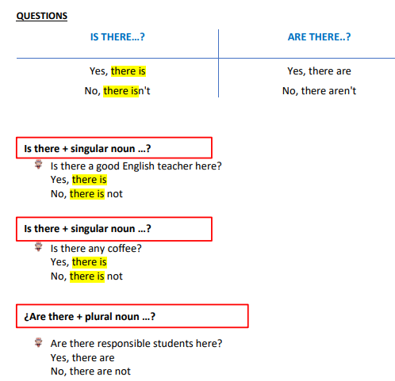

Posteriormente la docente invita al alumno a abrir la página 31 y leyendo en plenaria el alumno subraya los conceptos más relevantes.
15.- CIERRE: La docente realiza la revisión del trabajo realizado en el transcurso de la clase, anotaciones por parte del alumno, manteniendo la evaluación de la expresión oral del alumno constantemente.
Actividad y Tipo de organización: Individual (x ) Equipo (x ) Grupal ( x )

16.- EVALUACIÓN: Autoevaluación ( x ) Coevaluación ( X ) Heteroevaluación (X )
Terminaremos la sesión hablando acerca de la estrategia vista, recordando al estudiante que siempre puede tomar notas o resaltar información que considere importante.

- ACTITUDINAL: PARTICIPACIÓN ACTIVA EN CLASE Y CONVIVENCIA SANA CON SUS COMPAÑEROS DE CLASE.
- CONCEPTUAL: LA IDENTIFICACIÓN DE LOS TEMAS VISTOS EN LA UNIDAD.
- PROCEDIMENTAL: EL CORRECTO USO DE LOS TEMAS VISTOS EN LA UNIDAD.

17.- TAREA: Realizar el ejercicio 5 página 32 en tú cuaderno. Repasar lista de verbos. Deletrea el vocabulario de la página 29.

OCTOBER 08TH
1.- NOMBRE DEL PROFESOR: Candy Castillo Hernández.
GRUPO: Básico
2.- ASIGNATURA: inglés
3.- TRIMESTRE: 1er.
4.- SEMANA: Del 07 al 11 de octubre.
5.- TIEMPO: 100 minutos.
6.- TEMA: This, this one, these. Page 32-33
7.- PROPÓSITOS: Enfatiza la exposición a un input comprensible y significativo, más que a producciones gramaticales concretas.
8.- CAMPO FORMATIVO: ( X ) LENGUAJES. ( ) SABERES Y PENSAMIENTO CIENTÍFICO. ( ) ÉTICA, NATURALEZA Y SOCIEDAD. ( ) DE LO HUMANO Y LO COMUNITARIO.
9.- EJES ARTICULADORES: ( ) IGUALDAD DE GÉNERO. ( ) INCLUSIÓN. ( ) VIDA SALUDABLE. ( ) PENSAMIENTO CRÍTICO ( X) APROPIACIÓN DE LAS CULTURAS A TRÁVES DE LA LECTURA Y LA ESCRITURA. ( ) INTERCULTURALIDAD CRÍTICA. ( ) ARTES Y EXPERIENCIAS ESTÉTICAS.
10.- CONTENIDOS: Por medio de simbología acentuar las destrezas en la lengua escrita y oral dentro de situaciones del día a día.
11.- RECURSOS: LIBRO DE ESTUDIANTE, FLASH CARDS, AUDIOS, VIDEO.
12.- MATERIALES: Cuaderno, pizarrón
13.- INICIO:
Actividad rompe hielo: La docente da los buenos días en plenaria.
Preguntas introductorias: ¿Sabes cómo referirte a un objetivo ya mencionado o sobreentendido?
14.- DESARROLLO: La docente continúa brindando la explicación en plenaria en base a las repuesta obtenidas por los alumnos donde el alumno identifica por medio de los 4 elementos (objetive, indicator, action and description) la estructura.
Posteriormente la docente invita al alumno a abrir la página 33 y contestar el ejercicio 6.
15.- CIERRE: Se continua con la practica verbal del ejercicio 7. La docente realiza la revisión del trabajo realizado en el transcurso de la clase, anotaciones por parte del alumno, manteniendo la evaluación de la expresión oral del alumno constantemente.
Actividad y Tipo de organización: Individual (x ) Equipo (x ) Grupal ( x )

16.- EVALUACIÓN: Autoevaluación ( x ) Coevaluación ( X ) Heteroevaluación (X )
Terminaremos la sesión hablando acerca de la estrategia vista, recordando al estudiante que siempre puede tomar notas o resaltar información que considere importante.

- ACTITUDINAL: PARTICIPACIÓN ACTIVA EN CLASE Y CONVIVENCIA SANA CON SUS COMPAÑEROS DE CLASE.
- CONCEPTUAL: LA IDENTIFICACIÓN DE LOS TEMAS VISTOS EN LA UNIDAD.
- PROCEDIMENTAL: EL CORRECTO USO DE LOS TEMAS VISTOS EN LA UNIDAD.
17.- TAREA: Práctica en voz alta el ejercicio 8 página 34. Realiza el ejercicio 9 y 10 de la página 34.
OCTOBER 09TH
1.- NOMBRE DEL PROFESOR: Candy Castillo Hernández.
GRUPO: Básico
2.- ASIGNATURA: inglés
3.- TRIMESTRE: 1er.
4.- SEMANA: Del 07 al 11 de octubre.
5.- TIEMPO: 100 minutos.
6.- TEMA: This, this one, these. Page 35.
7.- PROPÓSITOS: Enfatiza la exposición a un input comprensible y significativo, más que a producciones gramaticales concretas.
8.- CAMPO FORMATIVO: ( X ) LENGUAJES. ( ) SABERES Y PENSAMIENTO CIENTÍFICO. ( ) ÉTICA, NATURALEZA Y SOCIEDAD. ( ) DE LO HUMANO Y LO COMUNITARIO.
9.- EJES ARTICULADORES: ( ) IGUALDAD DE GÉNERO. ( ) INCLUSIÓN. ( ) VIDA SALUDABLE. ( ) PENSAMIENTO CRÍTICO ( X) APROPIACIÓN DE LAS CULTURAS A TRÁVES DE LA LECTURA Y LA ESCRITURA. ( ) INTERCULTURALIDAD CRÍTICA. ( ) ARTES Y EXPERIENCIAS ESTÉTICAS.
10.- CONTENIDOS: Por medio de simbología acentuar las destrezas en la lengua escrita y oral dentro de situaciones del día a día.
11.- RECURSOS: LIBRO DE ESTUDIANTE, FLASH CARDS, AUDIOS, VIDEO.
12.- MATERIALES: Cuaderno, pizarrón
13.- INICIO:
Actividad rompe hielo: La docente da los buenos días en plenaria.
Preguntas introductorias: ¿Recuerdas cómo referirte a un objetivo ya mencionado o sobreentendido?
14.- DESARROLLO: La docente continua con el dictado de la página 35 ejercicio 11.
Posteriormente la docente invita a los alumnos a trabajar en binas dónde practicaran hablando en inglés Ejercicio 12 página 35.
15.- CIERRE: La docente realiza la revisión del trabajo realizado en el transcurso de la clase, anotaciones por parte del alumno, manteniendo la evaluación de la expresión oral del alumno constantemente.
Actividad y Tipo de organización: Individual (x ) Equipo (x ) Grupal ( x )

16.- EVALUACIÓN: Autoevaluación ( x ) Coevaluación ( X ) Heteroevaluación (X )
Terminaremos la sesión hablando acerca de la estrategia vista, recordando al estudiante que siempre puede tomar notas o resaltar información que considere importante.

- ACTITUDINAL: PARTICIPACIÓN ACTIVA EN CLASE Y CONVIVENCIA SANA CON SUS COMPAÑEROS DE CLASE.
- CONCEPTUAL: LA IDENTIFICACIÓN DE LOS TEMAS VISTOS EN LA UNIDAD.
- PROCEDIMENTAL: EL CORRECTO USO DE LOS TEMAS VISTOS EN LA UNIDAD.

17.- TAREA: Repasar el vocabulario de la página 36.

OCTOBER 10TH
1.- NOMBRE DEL PROFESOR: Candy Castillo Hernández.
GRUPO: Básico
2.- ASIGNATURA: inglés
3.- TRIMESTRE: 1er.
4.- SEMANA: Del 07 al 11 de octubre.
5.- TIEMPO: 100 minutos.
6.- TEMA: Vocabulary Lesson 5 . Page 36-37
7.- PROPÓSITOS: Enfatiza la exposición a un input comprensible y significativo, más que a producciones gramaticales concretas.
8.- CAMPO FORMATIVO: ( X ) LENGUAJES. ( ) SABERES Y PENSAMIENTO CIENTÍFICO. ( ) ÉTICA, NATURALEZA Y SOCIEDAD. ( ) DE LO HUMANO Y LO COMUNITARIO.
9.- EJES ARTICULADORES: ( ) IGUALDAD DE GÉNERO. ( ) INCLUSIÓN. ( ) VIDA SALUDABLE. ( ) PENSAMIENTO CRÍTICO ( X) APROPIACIÓN DE LAS CULTURAS A TRÁVES DE LA LECTURA Y LA ESCRITURA. ( ) INTERCULTURALIDAD CRÍTICA. ( ) ARTES Y EXPERIENCIAS ESTÉTICAS.
10.- CONTENIDOS: Por medio de simbología acentuar las destrezas en la lengua escrita y oral dentro de situaciones del día a día.
11.- RECURSOS: LIBRO DE ESTUDIANTE, FLASH CARDS, AUDIOS, VIDEO.
12.- MATERIALES: Cuaderno, pizarrón.
13.- INICIO:
Actividad rompe hielo: La docente da los buenos días en plenaria.
Preguntas introductorias: Invita al alumno en plenaria a repasar el vocabulario Pagina 36 y 37 donde la docente verifica la tarea realizada.
14.- DESARROLLO: La docente continúa explicando la preposición OF siendo este el indicador de algo o pertenencia.
La docente invita al alumno a contestar ejercicio 2 página 37.
15.- CIERRE: La docente realiza la revisión del trabajo realizado en el transcurso de la clase, anotaciones por parte del alumno, manteniendo la evaluación de la expresión oral del alumno constantemente.
Actividad y Tipo de organización: Individual (x ) Equipo (x ) Grupal ( x )

16.- EVALUACIÓN: Autoevaluación ( x ) Coevaluación ( X ) Heteroevaluación (X )
Terminaremos la sesión hablando acerca de la estrategia vista, recordando al estudiante que siempre puede tomar notas o resaltar información que considere importante.

- ACTITUDINAL: PARTICIPACIÓN ACTIVA EN CLASE Y CONVIVENCIA SANA CON SUS COMPAÑEROS DE CLASE.
- CONCEPTUAL: LA IDENTIFICACIÓN DE LOS TEMAS VISTOS EN LA UNIDAD.
- PROCEDIMENTAL: EL CORRECTO USO DE LOS TEMAS VISTOS EN LA UNIDAD.

17.- TAREA: Completa cada enunciado con la preposición correcta.
• I live ___ a small town.
• The meeting starts ___ 3:00 PM.
• She is ___ her way ___ work.
• I received a gift ___ my friend.
• The book is ___ the table.
• They are going ___ the park this afternoon.
• This painting is a work ___ art.
• He was born ___ April.
• We usually meet ___ the corner of the street.
• I’m waiting ___ the bus stop.
• The key is ___ my pocket.
• She’s afraid ___ spiders.
.

OCTOBER 11TH
1.- NOMBRE DEL PROFESOR: Candy Castillo Hernández.
GRUPO: Básico
2.- ASIGNATURA: inglés
3.- TRIMESTRE: 1er.
4.- SEMANA: Del 07 al 11 de octubre.
5.- TIEMPO: 100 minutos.
6.- TEMA: EL VERBO LIKE. AUXILIAR CAN Page 38-39.
7.- PROPÓSITOS: Enfatiza la exposición a un input comprensible y significativo, más que a producciones gramaticales concretas.
8.- CAMPO FORMATIVO: ( X ) LENGUAJES. ( ) SABERES Y PENSAMIENTO CIENTÍFICO. ( ) ÉTICA, NATURALEZA Y SOCIEDAD. ( ) DE LO HUMANO Y LO COMUNITARIO.
9.- EJES ARTICULADORES: ( ) IGUALDAD DE GÉNERO. ( ) INCLUSIÓN. ( ) VIDA SALUDABLE. ( ) PENSAMIENTO CRÍTICO ( X) APROPIACIÓN DE LAS CULTURAS A TRÁVES DE LA LECTURA Y LA ESCRITURA. ( ) INTERCULTURALIDAD CRÍTICA. ( ) ARTES Y EXPERIENCIAS ESTÉTICAS.
10.- CONTENIDOS: Por medio de simbología acentuar las destrezas en la lengua escrita y oral dentro de situaciones del día a día.
11.- RECURSOS: LIBRO DE ESTUDIANTE, FLASH CARDS, AUDIOS, VIDEO.
12.- MATERIALES: Cuaderno, pizarrón.
13.- INICIO:
Actividad rompe hielo: La docente da los buenos días en plenaria.
Preguntas introductorias: ¿Conoces el verbo LIKE?
14.- DESARROLLO: La docente continua en plenaria hablando sobre el verbo LIKE, siendo este conjugado como todos los verbos, La forma verbal que se usa después de este será el infinitivo con la partícula TO (Página 38).
Se continua con la lectura en plenaria del auxiliar CAN recordando al alumno que este se ocupará como auxiliar para referir habilidad. Página 39.
Se invita al alumno a realizar ejercicio 3 pagina 39: You like to come too=A ti también te gusta venir.
15.- CIERRE: La docente realiza la revisión del trabajo realizado en el transcurso de la clase, anotaciones por parte del alumno, manteniendo la evaluación de la expresión oral del alumno constantemente.
Actividad y Tipo de organización: Individual (x ) Equipo (x ) Grupal ( x )
16.- EVALUACIÓN: Autoevaluación ( x ) Coevaluación ( X ) Heteroevaluación (X )
Terminaremos la sesión hablando acerca de la estrategia vista, recordando al estudiante que siempre puede tomar notas o resaltar información que considere importante.
- ACTITUDINAL: PARTICIPACIÓN ACTIVA EN CLASE Y CONVIVENCIA SANA CON SUS COMPAÑEROS DE CLASE.
- CONCEPTUAL: LA IDENTIFICACIÓN DE LOS TEMAS VISTOS EN LA UNIDAD.
- PROCEDIMENTAL: EL CORRECTO USO DE LOS TEMAS VISTOS EN LA UNIDAD.
17.TAREA: No hay.

Lic. Javier de Jesús Quiroz Juárez
Coordinación de Inglés

Candy Castillo Hernández.
Titular

